Фотофиксация самовольно установленных и (или) незаконно эксплуатируемых временных сооружений на территории Коминтерновского района городского округа город Воронеж
подлежащих принудительному демонтажу 11.09.2020 в 09-00ч.

№ | Сооружение | Арес,  условный номер | Фото | Владелец постройки
1 | Металлический гараж | Расположен в районе домов 13/1, 15 по ул. Машиностроителей, 49 по ул. Загородная, № 1 | 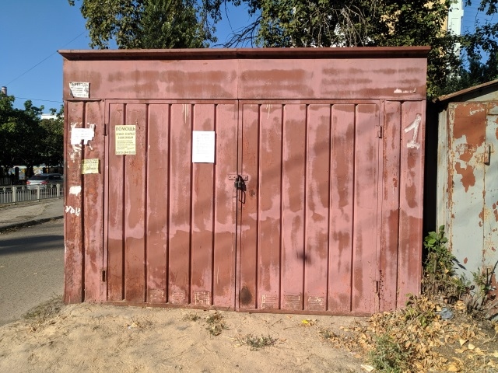 | Не выявлен
2 | Металлический гараж | Расположен в районе домов 13/1, 15 по ул. Машиностроителей, 49 по ул. Загородная, №2 | 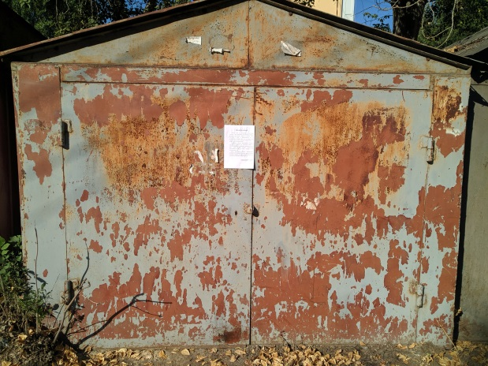 | Не выявлен
3 | Металлический гараж | Расположен в районе домов 13/1, 15 по ул. Машиностроителей, 49 по ул. Загородная, №3 | 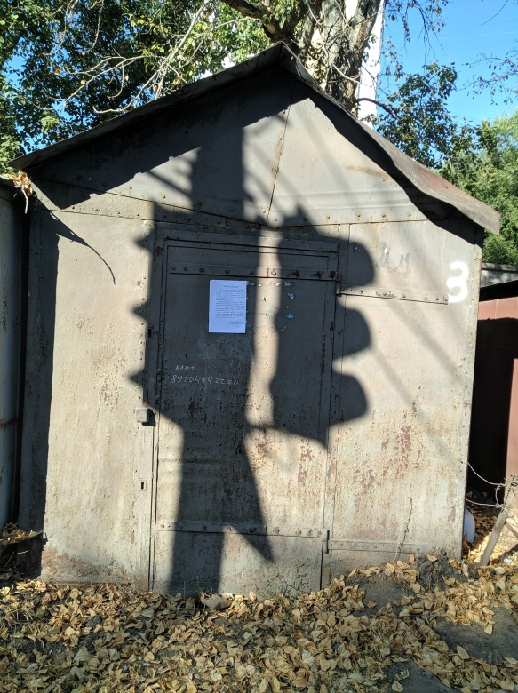 | Не выявлен
4 | Металлический гараж | Расположен в районе домов 13/1, 15 по ул. Машиностроителей, 49 по ул. Загородная, №4 | 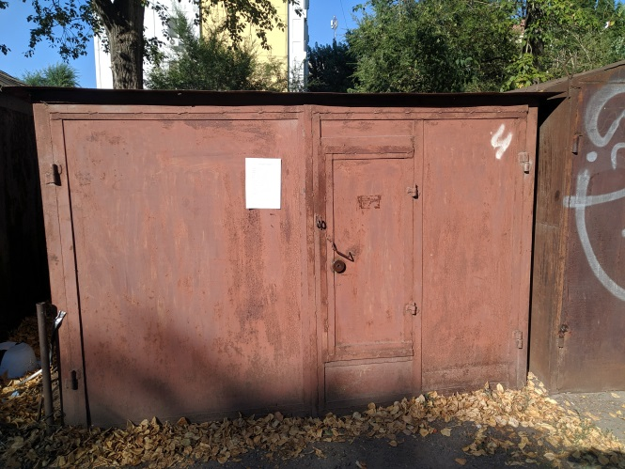 | Не выявлен
5 | Металлический гараж | Расположен в районе домов 13/1, 15 по ул. Машиностроителей, 49 по ул. Загородная, №5 | 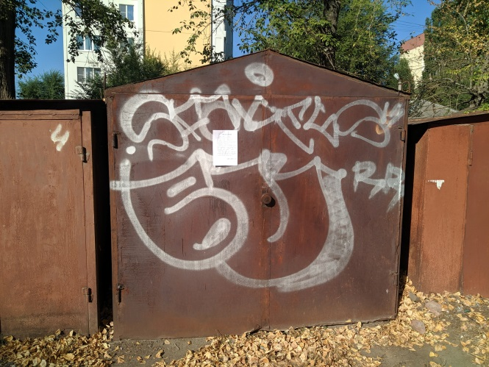 | Не выявлен
6 | Металлический гараж | Расположен в районе домов 13/1, 15 по ул. Машиностроителей, 49 по ул. Загородная, №6 | 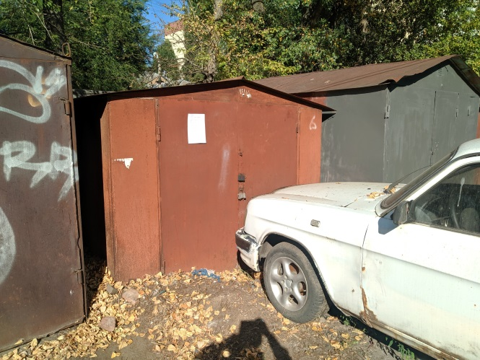 | Не выявлен
7 | Металлический гараж | Расположен в районе домов 13/1, 15 по ул. Машиностроителей, 49 по ул. Загородная, №7 | 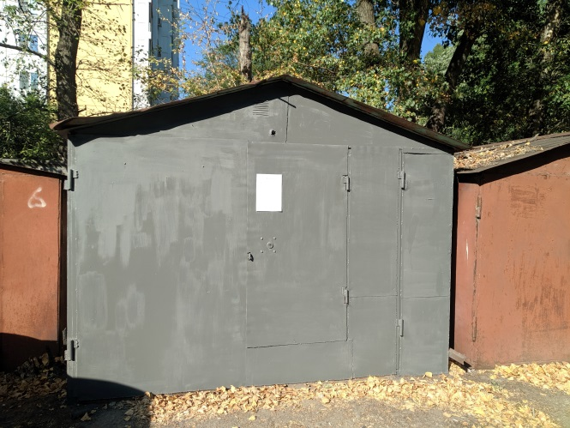 | Не выявлен
8 | Металлический гараж | Расположен в районе домов 13/1, 15 по ул. Машиностроителей, 49 по ул. Загородная, №8 | 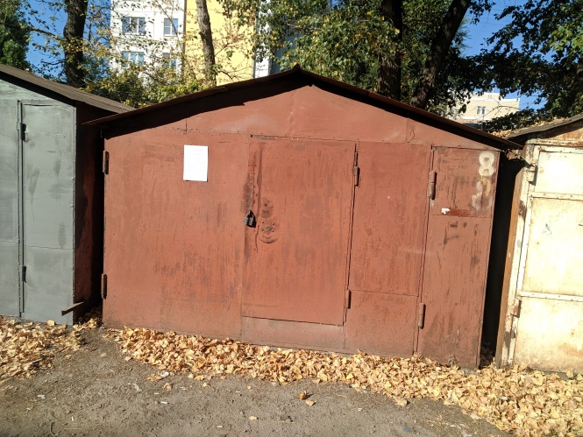 | Не выявлен
9 |  | Расположен в районе домов 13/1, 15 по ул. Машиностроителей, 49 по ул. Загородная, №9 | 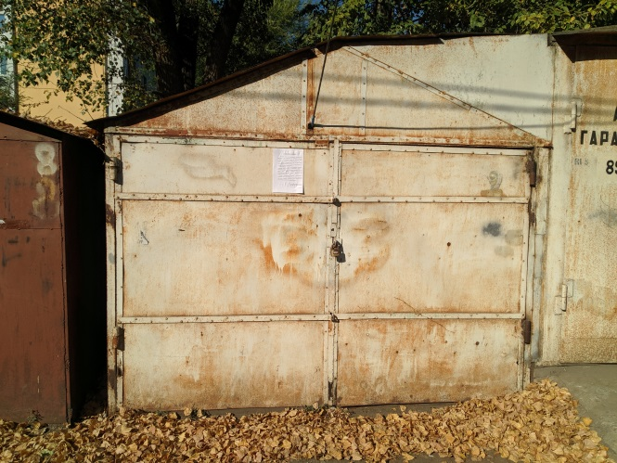 | Не выявлен
10 | Металлический гараж | Расположен в районе домов 13/1, 15 по ул. Машиностроителей, 49 по ул. Загородная, №10 | 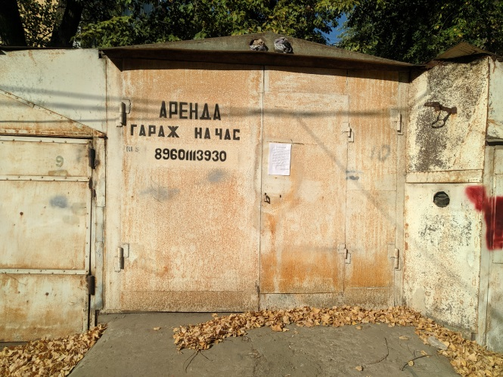 | Не выявлен
11 | Металлический гараж | Расположен в районе домов 13/1, 15 по ул. Машиностроителей, 49 по ул. Загородная, №11 | 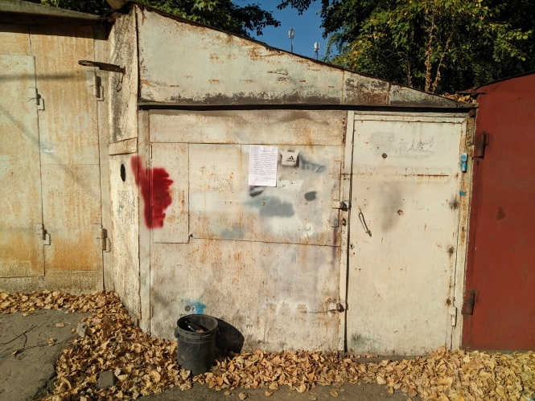 | Не выявлен
12 | Металлический гараж | Расположен в районе домов 13/1, 15 по ул. Машиностроителей, 49 по ул. Загородная, №12 | 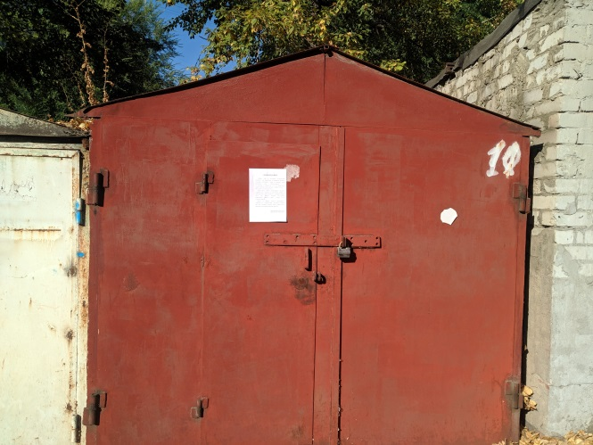 | Не выявлен
13 | Металлический гараж | Расположен в районе домов 13/1, 15 по ул. Машиностроителей, 49 по ул. Загородная, №14 | 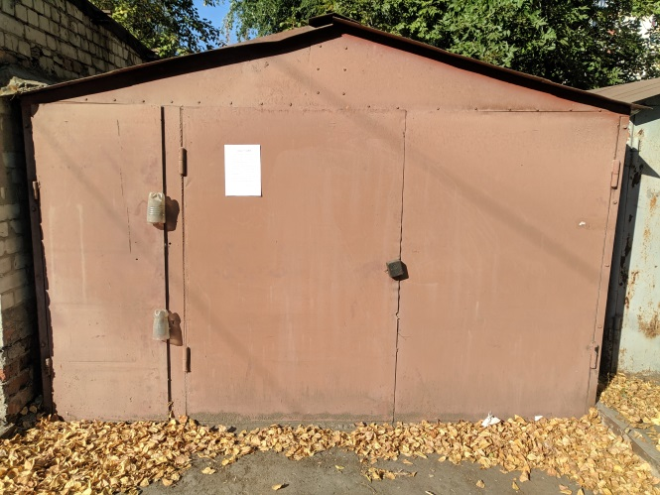 | Не выявлен
14 | Металлический гараж | Расположен в районе домов 13/1, 15 по ул. Машиностроителей, 49 по ул. Загородная, №15 | 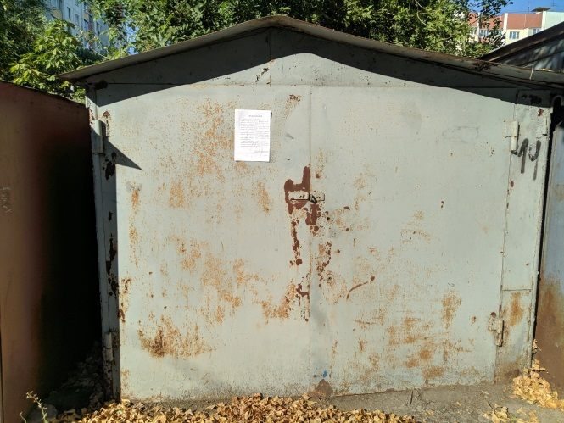 | Не выявлен
15 | Металлический гараж | Расположен в районе домов 13/1, 15 по ул. Машиностроителей, 49 по ул. Загородная, №16 | 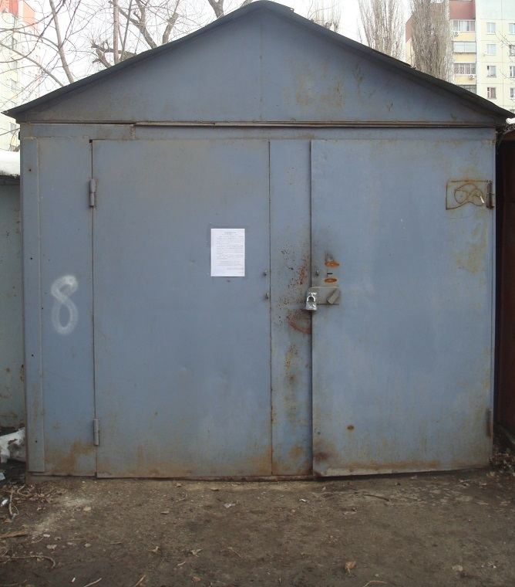 | Не выявлен
16 | Металлический гараж | Расположен в районе домов 13/1, 15 по ул. Машиностроителей, 49 по ул. Загородная, №17 | 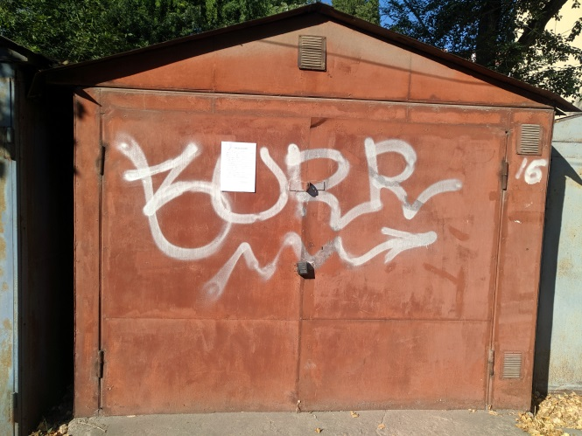 | Не выявлен
17 | Металлический гараж | Расположен в районе домов 13/1, 15 по ул. Машиностроителей, 49 по ул. Загородная, №18 | 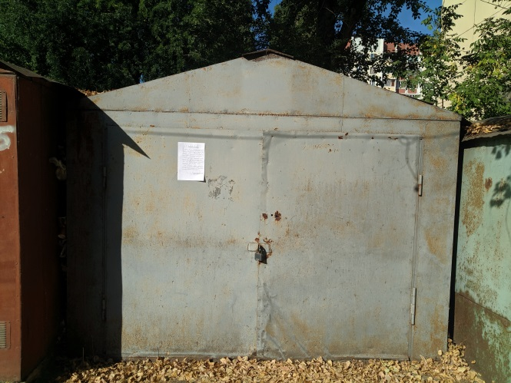 | Не выявлен
18 | Металлический гараж | Расположен в районе домов 13/1, 15 по ул. Машиностроителей, 49 по ул. Загородная, №19 | 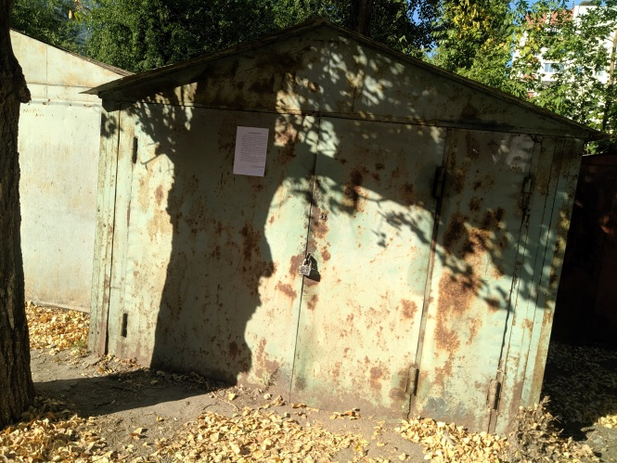 | Не выявлен
19 | Металлический гараж | Расположен в районе домов 13/1, 15 по ул. Машиностроителей, 49 по ул. Загородная, №20 | 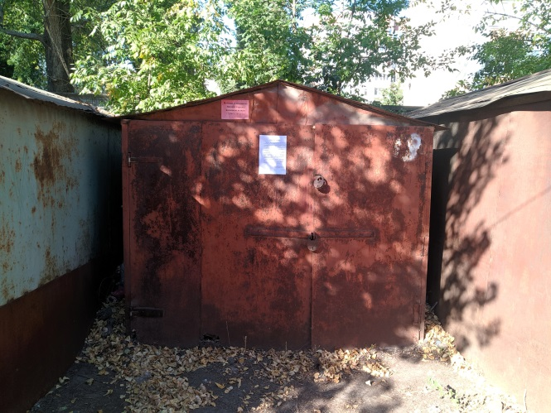 | Не выявлен
20 | Металлический гараж | Расположен в районе домов 13/1, 15 по ул. Машиностроителей, 49 по ул. Загородная, №21 | 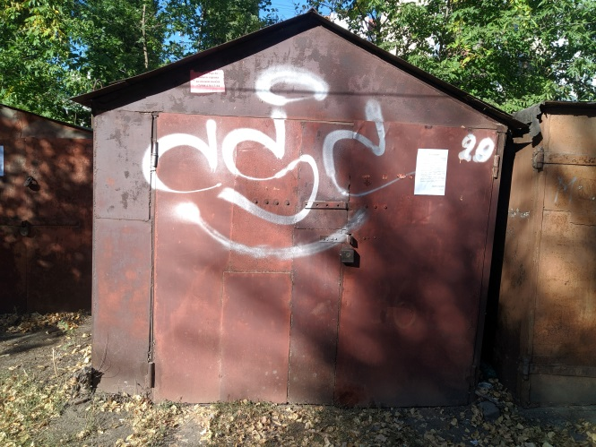 | Не выявлен
21 | Металлический гараж | Расположен в районе домов 13/1, 15 по ул. Машиностроителей, 49 по ул. Загородная, №22 | 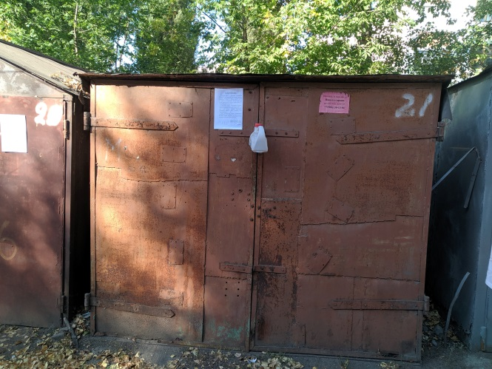 | Не выявлен
22 | Металлический гараж | Расположен в районе домов 13/1, 15 по ул. Машиностроителей, 49 по ул. Загородная,  №23 | 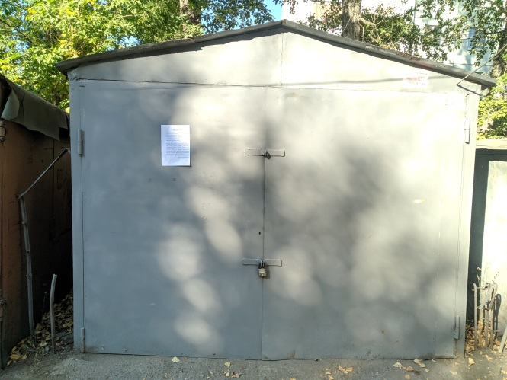 | Не выявлен
23 | Металлический гараж | Расположен в районе домов 13/1, 15 по ул. Машиностроителей, 49 по ул. Загородная, №24 | 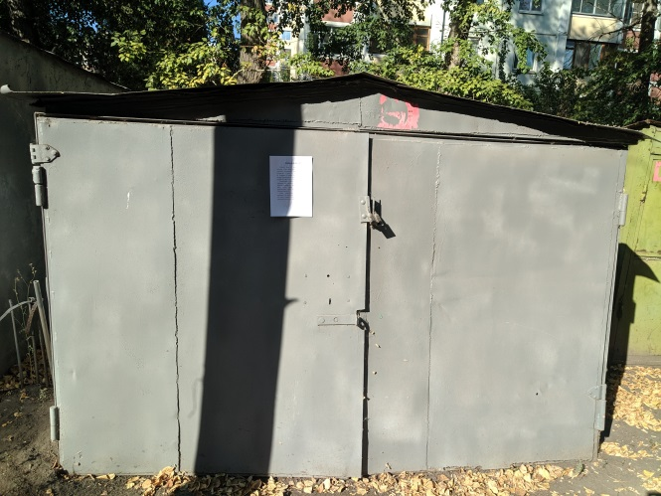 | Не выявлен
24 | Металлический гараж | Расположен в районе домов 13/1, 15 по ул. Машиностроителей, 49 по ул. Загородная, №25 | 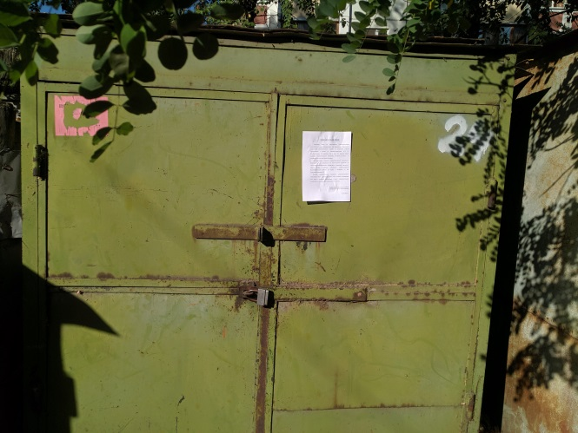 | Не выявлен
25 | Металлический гараж | Расположен в районе домов 13/1, 15 по ул. Машиностроителей, 49 по ул. Загородная, №26 | 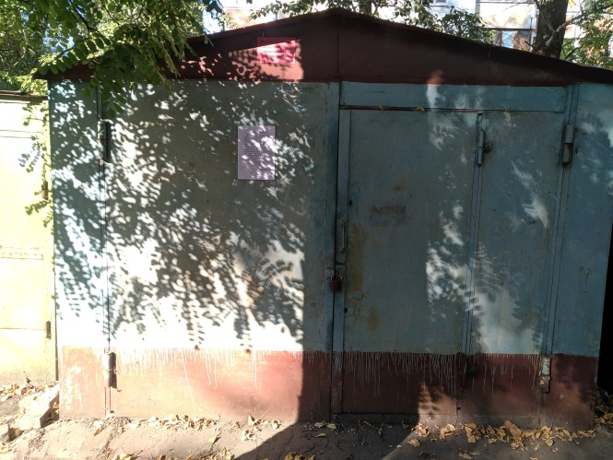 | Не выявлен
26 | Металлический гараж | Расположен в районе домов 13/1, 15 по ул. Машиностроителей, 49 по ул. Загородная, №27 | 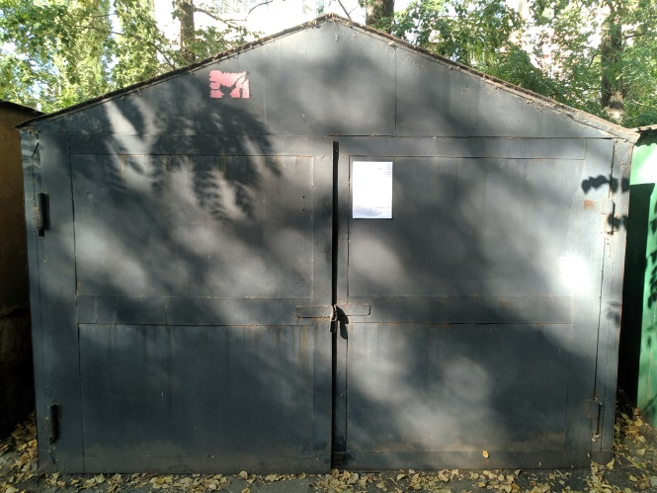 | Не выявлен
27 | Металлический гараж | Расположен в районе домов 13/1, 15 по ул. Машиностроителей, 49 по ул. Загородная, №28 | 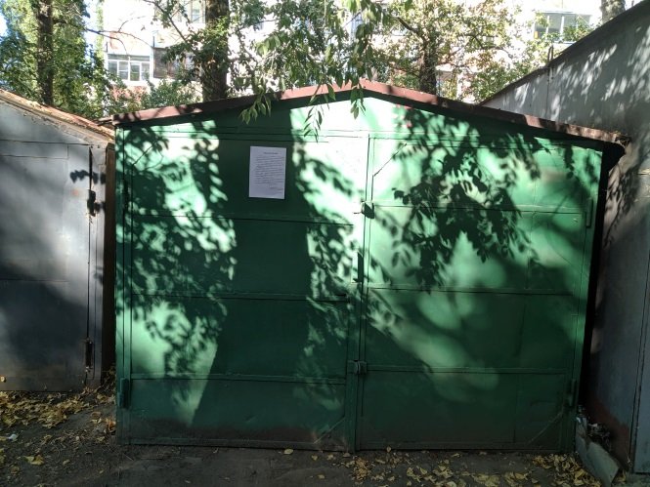 | Не выявлен
28 | Металлический гараж | Расположен в районе домов 13/1, 15 по ул. Машиностроителей, 49 по ул. Загородная, №29 | 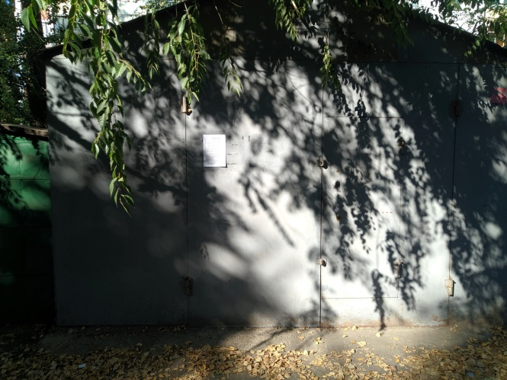 | Не выявлен
29 | Металлический гараж | Расположен в районе домов 13/1, 15 по ул. Машиностроителей, 49 по ул. Загородная, №30 | 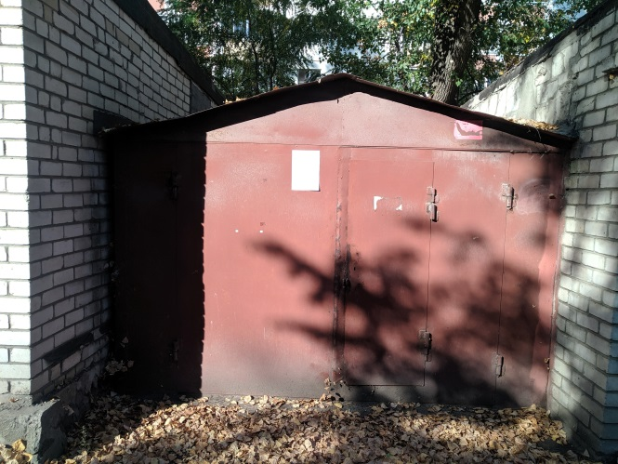 | Не выявлен
30 | Металлический гараж | Расположен в районе домов 13/1, 15 по ул. Машиностроителей, 49 по ул. Загородная, №31 | 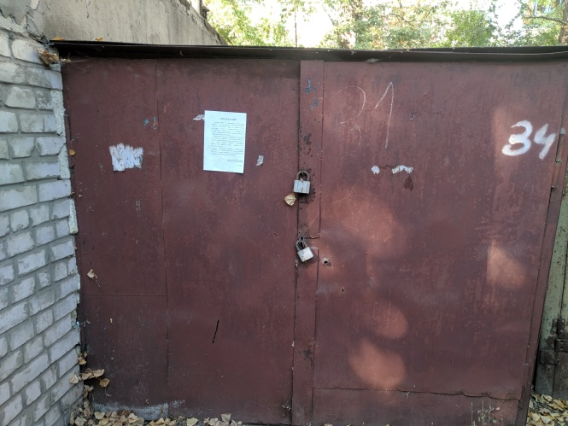 | Не выявлен
31 | Металлический гараж | Расположен в районе домов 13/1, 15 по ул. Машиностроителей, 49 по ул. Загородная, №32 | 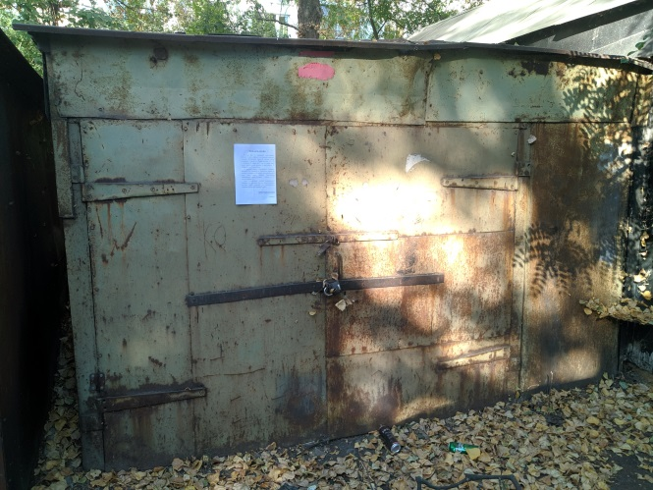 | Не выявлен
32 | Металлический гараж | Расположен в районе домов 13/1, 15 по ул. Машиностроителей, 49 по ул. Загородная, №34 | 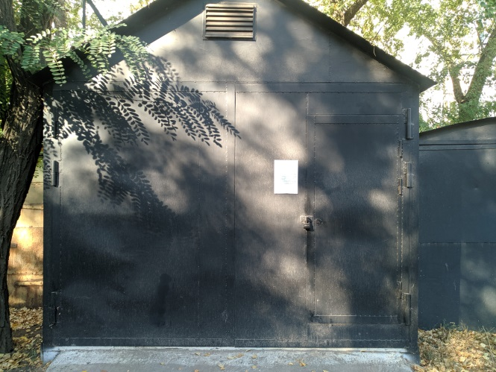 | Не выявлен
33 | Металлический гараж | Расположен в районе домов 13/1, 15 по ул. Машиностроителей, 49 по ул. Загородная, №35 | 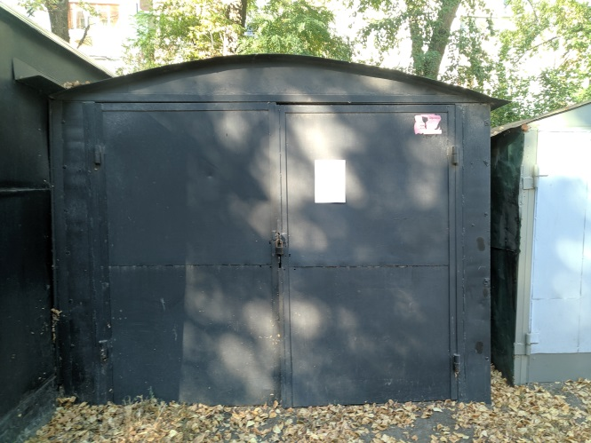 | Не выявлен
34 | Металлический гараж | Расположен в районе домов 13/1, 15 по ул. Машиностроителей, 49 по ул. Загородная, №37 | 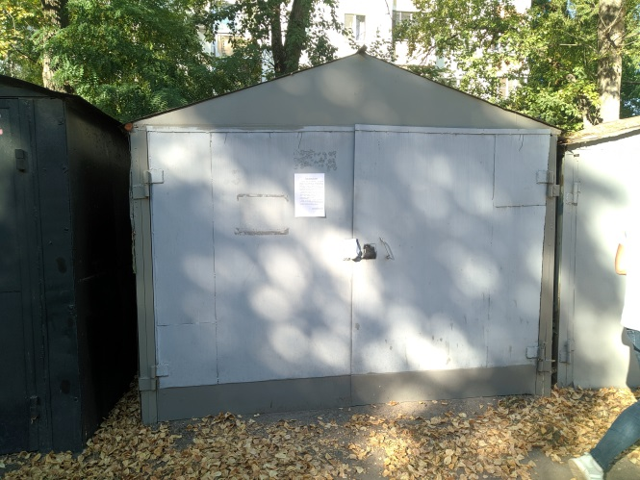 | Не выявлен
35 | Металлический гараж | Расположен в районе домов 13/1, 15 по ул. Машиностроителей, 49 по ул. Загородная, №38 | 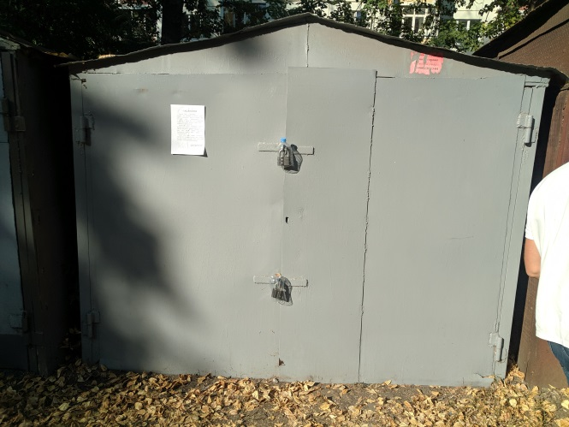 | Не выявлен
36 | Металлический гараж | Расположен в районе домов 13/1, 15 по ул. Машиностроителей, 49 по ул. Загородная, №39 | 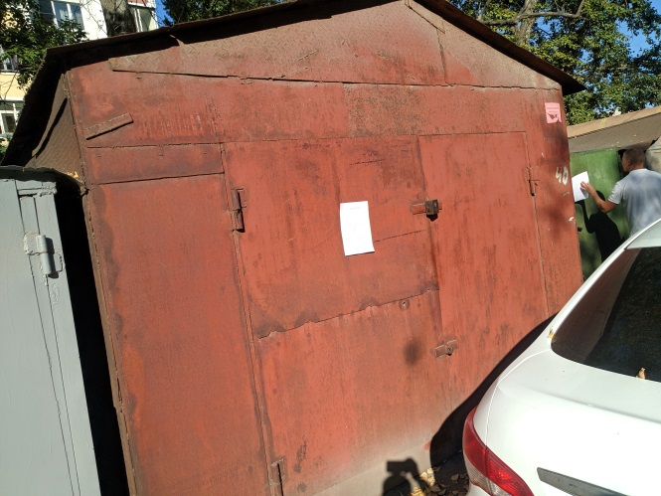 | Не выявлен
37 | Металлический гараж | Расположен в районе домов 13/1, 15 по ул. Машиностроителей, 49 по ул. Загородная, №40 | 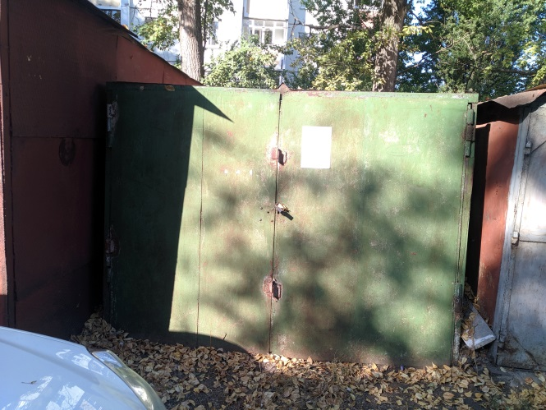 | Не выявлен
38 | Металлический гараж | Расположен в районе домов 13/1, 15 по ул. Машиностроителей, 49 по ул. Загородная, №41 | 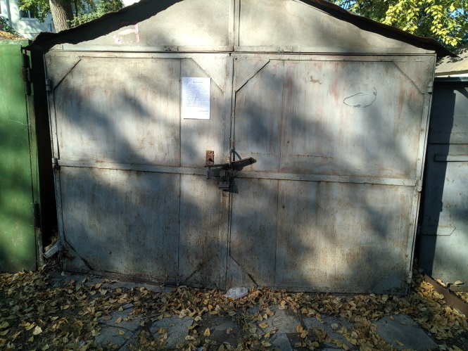 | Не выявлен
39 | Металлический гараж | Расположен в районе домов 13/1, 15 по ул. Машиностроителей, 49 по ул. Загородная, №42 | 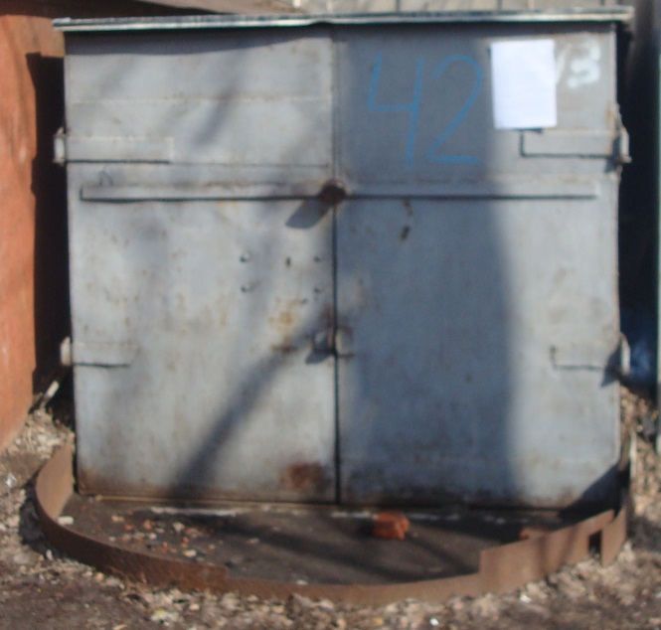 | Не выявлен
40 | Металлический гараж | Расположен в районе домов 13/1, 15 по ул. Машиностроителей, 49 по ул. Загородная, №43 | 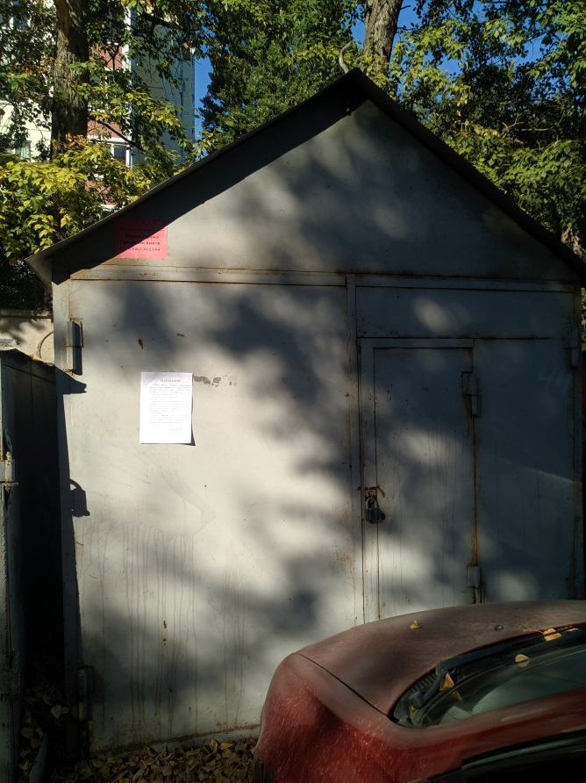 | Не выявлен
41 | Металлический гараж | Расположен в районе домов 13/1, 15 по ул. Машиностроителей, 49 по ул. Загородная, №44 | 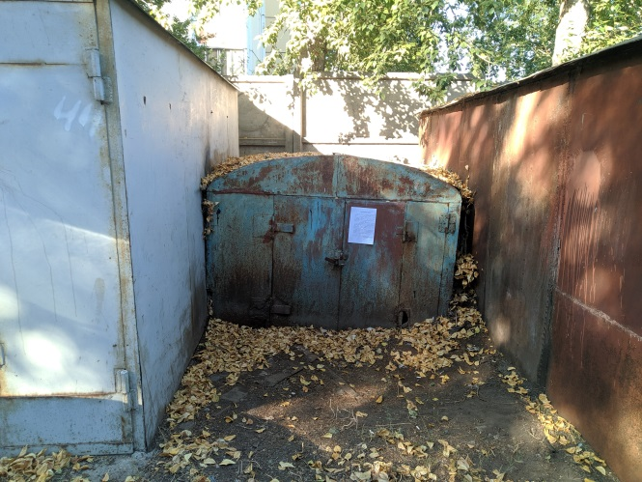 | Не выявлен
42 | Металлический гараж | Расположен в районе домов 13/1, 15 по ул. Машиностроителей, 49 по ул. Загородная, №45 | 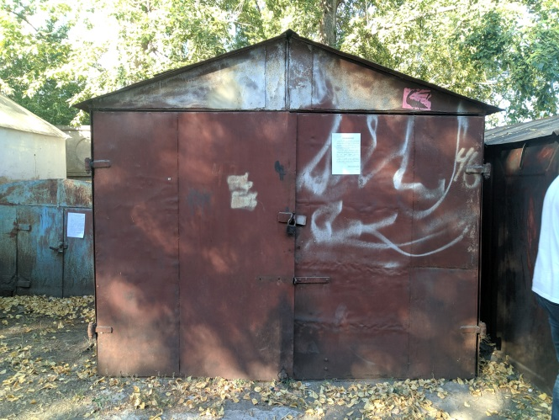 | Не выявлен
43 | Металлический гараж | Расположен в районе домов 13/1, 15 по ул. Машиностроителей, 49 по ул. Загородная, №46 | 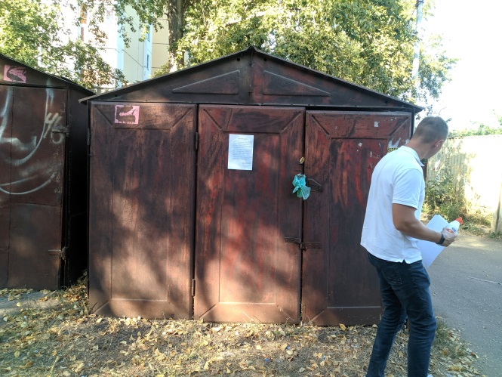 | Не выявлен
44 | Металлический гараж | Расположен в районе домов 13/1, 15 по ул. Машиностроителей, 49 по ул. Загородная, №47 | 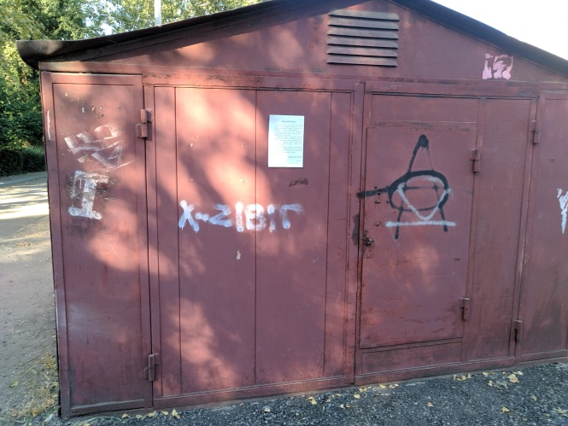 | Не выявлен

